**МБДОУ №24 «СОЛНЫШКО»**

**Интегрированная**

**непосредственно-образовательная деятельность**

**по художественному творчеству**

**в первой младшей группе *: оттиск ладошкой*.**

**Тема :**

***«Петушок – Петушок.***

***Золотой гребешок»***

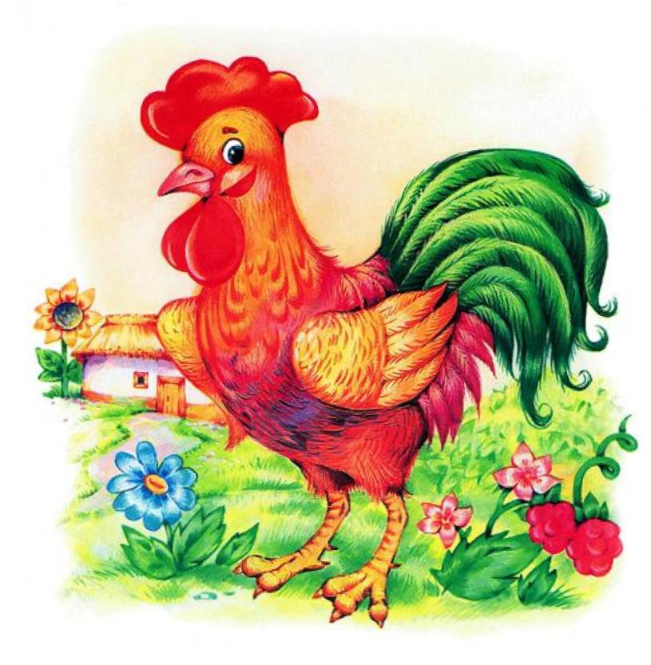

**Подготовила и провела**

**воспитатель Моисеенко Н. М.**

**2015 г.**

**Направление** «Художественно – эстетическое развитие».  
  
**Виды детской деятельности**: игровая, коммуникативная, познавательная, продуктивная, восприятие художественной литературы, музыкально-художественная.  
  
***Задачи по образовательным областям:***  
  
**«Социализация»** - развитие игровой деятельности детей; формировать интерес и положительное отношение к игре, желание участвовать в общем действии, воспитывать у детей отзывчивость, доброту, умение сочувствовать персонажам, желание помогать им ; создать положительную эмоциональную атмосферу  
  
**«Коммуникация**»**-**проговаривать зву­коподражательные слова, активизировать словарь**,** помогать детям отвечать на простейшие вопросы воспитателя; побуждать детей к активному общению, развивать речь;  
  
«**Чтение художественной литературы»** - продолжать приучать детей слушать народные песенки и потешки, сопровождать чтение небольших произведений устного народного творчества игровыми действиями;  
  
**«Художественное творчество» -** вызывать у детей интерес к рисованию ладошкой, учить аккуратно пользоваться материалами, развивать творческое воображение, формировать у детей представление о характерных особенностях образа петуха , развивать чувство цвета, учить аккуратности.

**«Физическая культура**» - Закреплять умение выполнять движения в соответствии с текстом физминутки.

**« Музыка» -**  Приобщать детей к творчеству через музыку. Воспитывать художественный вкус.

**Предварительная работа:**

-Рассматривание иллюстраций к сказкам о петушке

-Заучивание потешек, стихов, загадок, песен.

-Чтение сказки « Кот, петух и лиса»

**Материалы и оборудование**: игрушка петушок, макет солнышка, картинка по теме (плакат для раскрашивания – «петушок без хвоста»), мольберт, декорации , магнитофон, поролон, гуашь четырех основных цветов, влажные салфетки, одноразовые тарелочки для краски ( чтобы легко помещалась ладошка ребёнка)

**Программные задачи:** продолжать развивать умение рисовать нетрадиционным способом (рисование ладошкой). Развивать у детей стойкий интерес к изобразительной деятельности. Совершенствовать технические навыки. Воспитывать любовь к природе. Закреплять знания основных цветов, воспитывать у детей отзывчивость, доброжелательность, желание прийти на помощь, учить детей передавать музыкальный образ петушка, выполнять характерные движения, вызвать у детей интерес к фольклору; развивать положительные эмоции у детей; воспитывать дружеские взаимоотношения .

**Цели:** *Закреплять и формировать изобразительные навыки и умения, обучать технике рисования ладошкой, развивать творческое воображение, память, внимание, мелкую моторику рук, эстетическое восприятие природы, обогащать и уточнять представление об окружающем мире, воспитывать потребность в творчестве, бережное отношение к творчеству других детей. Закреплять основные движения. Развивать музыкальный слух.* *Формировать у детей представление о характерных особенностях образа петуха, на основе изобразительно-выразительных средств, поэтического слова, музыки и художественного творчества.* *Вызвать положительный отклик на результаты своего творчества.*

ХОД  НЕПОСРЕДСТВЕННО ОБРАЗОВАТЕЛЬНОЙ ДЕЯТЕЛЬНОСТИ

**Дети, вместе с воспитателем, «едут на паровозе», держась друг за друга.**

*Чух- чух- чух! Чух- чух- чух!*

*Паровоз идёт вперёд.*

*ту- ту- ту! Чу-чу-чу!*

*Едет к солнышку народ!*

*Едет,едет паровоз*

*Мимо елок и берез,*

*Дым, пуская на лету,*

*Паровоз гудит: ту - ту!*

**Организационный момент.**

**Воспитатель**: По дороге паровоз чух-чух-чух, всех детишек в лес привез. Как красиво здесь в лесу. Сколько здесь цветов, деревьев, кустарников. Как здесь приятно пахнет. Давайте глубоко вдохнем этот свежий воздух. *( Дети через нос вдыхают воздух, через рот выдыхают, повтор 2-3 раза*). Какая хорошая погода. Дети, какое сейчас время года? Что бывает весной? Да, ребята: снег растаял, стало теплее ,птички песни распевают, цветочки расцветают - это к нам пришла весна. Солнышко весело сияет… Ой, ребята, а где же наше солнышко? Давайте его поищем ( ищем под кустиками и деревьями и т.д., находим за окошком тучку). Что это за тучка поселилась у нас за окном? Кто-то прячется за тучкой, как вы думаете кто там? Да, это солнышко .Что же случилось, почему солнышко спряталось, почему к нам не выходит?

**Воспитатель: (** выглядывает из окна) Да оно крепко спит ! Ребята, может быть уже вечер, поэтому солнышко уснуло? **Дети:** нет ,сейчас утро.

**Воспитатель:** а почему выдумаете, что сейчас утро?

**Ответы детей:** потому, что на улице светло, птички поют, все проснулись и пошли на работу, в детский сад (и т.д.), мы умылись, сделали зарядку и позавтракали…

**Воспитатель:** правильно ребята, всё это мы делаем утром. Так что же получается – наше солнышко проспало? Его нужно скорее разбудить. Давайте все вместе его позовём.

*Солнышко-ведрышко,*

*Выйди из-за облачка.*

*Сядь на пенек,*

*Погуляй весь денек.*

( солнышко не показывается из-за тучки) Давайте ещё раз попробуем:

*Солнышко, снарядись!*

*Красное, покажись!*

*Выйди из-за тучи,*

*Дам орехов кучу!*

**Воспитатель:** нет, не просыпается наше солнышко – так крепко спит. А кто нам может помочь, ребятки? Я вам сейчас загадаю загадку:

*Разноцветный яркий хвост Золотые перышки,  
Ярко красный гребешок  
На шальной головушке.*

*Громко, звонко голосит,  
Крылья раскрывая,  
На рассвете будит всех,  
Новый день встречая.*

***Дети:*** Петушок.

**Воспитатель:** да, детки, это петушок. Как петушок кричит? (*ответы детей*).Ранним рано по утру он поёт ку-ка-ре-ку!

Ну что же, пойдёмте звать петушка на помощь.

**Дети с воспитателем подходят к раздвижному панно. Воспитатель приговаривая слова стихотворения отодвигает части панно соответственно тексту:**

*За лесами, (****отодвигается панно с лесом)***

*за морями,(****отодвигается панно с морем)***

*За высокими горами (****отодвигается панно с горой, за ним панно с теремком)***

*Стоит в поле теремок,*

*А живёт в нём петушок,*

*Выходи к нам, петушок!*

*Покажи свой гребешок!*

(В окошке теремка появляется игрушечный петушок.)

**Петушок:** *Гребешок я покажу,*

*Выходить я погожу!*

**Воспитатель*:*** *Не упрямься, петушок,*

*Золотой гребешок,*

*Ты подай голосок,*

*Через тёмный лесок,*

*Через лес, за реку,*

*Прокричи: «Ку-ка-ре-ку!»*

**Петушок:** *(молчит)*

**Воспитатель.** Что случилось, нам ответь-ка?

**Петушок:**

*Всё она, лиса-злодейка!*

*Посыпала зёрнышки,*

*Выщипала пёрышки.*

*Без хвоста, все курицы*

*Засмеют на улице…*

**Воспитатель.** Успокойся, петушок! Мы с ребятками тебе обязательно поможем! Детки, а как мы можем помочь нашему петушку? **(ответы детей)** Да, правильно, мы можем нарисовать петушку красивый хвостик . (*отодвигается панно за которым стоит стол с принадлежностями для рисования. На столике стоят ванночки с поролоном, пропитанным красками жёлтого, зелёного, красного, синего цветов и чистые влажные салфетки для вытирания рук, под столом – ведёрки для грязных салфеток. За ним стоит мольберт с нарисованным петухом (без хвоста) на ватмане. )*

**Воспитатель:** ребятки, посмотрите, кисточек то у нас нет, а петушку нужно обязательно помочь. Как же мы будем с вами рисовать?

**Дети:** карандашами, фломастерами, пальчиками…

**Воспитатель**: (*обобщая ответы детей, напоминает ещё знакомые им способы рисования ( ватными палочками, поролоном, мелками. ))* Детки, я предлагаю нарисовать ему хвост нашими ладошками.

Посмотрите, как я буду рисовать хвост разными красками. *(Рисует на приклеенном к доске листе с силуэтом петушка. Перед тем как дети приступят к работе, педагог напоминает правила использования поролона с красками и салфеток. По ходу воспитатель уточняет у детей какого цвета краски они используют для рисования).*

**Когда все дети закончат рисовать, воспитатель произносит стихотворение:**

Петушок, петушок,

Покажи свой хвост, дружок!

Ох и хвост! Горит огнем,

Сколько перышек на нем?

Раз, два, три, четыре, пять -

Невозможно сосчитать.

**Воспитатель предлагает еще раз послушать стихи, и дети повторяют за воспитателем.**

Петушок выходит из домика-теремка (*воспитатель берёт в руки игрушку и говорит за петушка)*, рассматривает рисунок детей, хвалит их, благодарит.

**Петушок:** Ой, спасибо вам ребятки, выручили вы меня. Такой хвост мне красивый нарисовали, лучше чем у меня был.

*Стал весёлым я опять,*

*И хочу я танцевать-*

*Свои крылышки размять.*

**Воспитатель:** тогда вставай с нами в кружок, мы научим тебя делать зарядку для петушка. (Дети становятся в круг, петушок ставится в середину.)

# Пальчиковая гимнастика «Петя-петушок»

*Петя, Петя-петушок (*соединяем большой и указательный палец в «клюв»*)  
  
Золотой гребешок (*скрещиваем пальцы двух рук*)  
  
Масляна головушка (*гладим по голове*)  
  
Шелкова бородушка (*гладим по подбородку*)  
  
Что ты рано встаешь (*вытягиваемся на носочках, руки вверх*)  
  
Голосисто поешь, детям спать не даешь (*руки складываем под щекой*).*

*Ку-ка-ре-ку! (*хлопаем ладонями (крылышками) по бёдрам).

**Воспитатель:** Петя-петушок, мы тебе помогли, выручили тебя? Теперь и ты нам помоги - солнышко разбуди!

**Петушок** : *Ох! Простите вы меня!*

*Виноват здесь только я !*

*В теремке я просидел-*

*Песенку свою не спел…*

*Было стыдно без хвоста,*

*А с хвостом я хоть куда!*

*Сейчас к солнышку пойду,*

*Песенку ему спою.*

*Будет солнышко опять в небе ласково сиять!*

**Петушок вместе с детьми идут к солнышку.**

**Воспитатель приговаривает*:*** *Вот идёт петушок,*

*Гордо поднят гребешок.*

*Красная бородка, важная походка.*

**Петушок:** *Ку-ка-ре-ку!*

*Вместе с солнышком встаю,*

*Вместе с птицами пою:*

*- С добрым утром!*

*- С ясным днём!*

*Ку-ка-ре-ку!*

*Эй, засоня! Хватит спать!*

*Солнышко! Пора вставать!*

**Солнышко показывается из-за тучки.**

**Воспитатель*:*** *Тучка прячется за лес,*

*Смотрит солнышко с небес.*

*И такое чистое, доброе, лучистое.*

*Если б мы его достали,*

*Мы его б расцеловали.*

Ребята, посмотрите на солнышко, какое оно? ( доброе, весёлое…) А как оно вам улыбается - хочет с вами поиграть. Поиграем с солнышком? Солнышко даст вам свои лучики и вы станете солнечными зайчиками.

**Музыкальная пауза**

***Детям раздаются «солнечные лучики» . Звучит песня гр.Непоседы - "Солнечные зайчики"***

***Дети вместе с петушком танцуют.***

**Петушок:** *Тра-та-та, тра-та-та,*

*По лесу пошла молва:*

*Нынче солнце золотое*

*В небе водит хоровод.*

*И на улицу гулять с ним*

*Всех ребяток позовет.*

**Воспитатель:** Ребятки давайте пойдём на улицу и погуляем с солнышком и петушка с собой на прогулку пригласим . ( дети, с подсказки воспитателя, приглашают петушка на прогулку)

**Воспитатель вместе с детьми покидают группу.**

**Описание процесса:**

Дорогие коллеги, для оформления группы я использовала старые занавески ( не шторы!), на которые наклеила картинки ( распечатала раскраски на принтере ( функция ПЛАКАТ), грибы, пенёчки, деревья – получился лес. Таких больших панно нужно 2 – за первым сидели гости ( дети их не видели и были очень спокойны и естественны, за вторым стоял стол. Ещё нужно сделать 4 небольших панно , таким же способом (лес, море, гора, теремок). Панно я развесила на бельевых верёвках, протянутые через всю группу.

Солнышко было повешено на длинную верёвку на улице, за окном. Оно было спрятано за тучку, предварительно наклеенную на окно. Там же, за окном, на подоконнике стояла коробка с подарками от солнышка ( на резиночки для волос были наклеены картонные зайчики жёлтого цвета – всё те же распечатанные раскраски).

После слов петушка, Солнышко показалось из-за тучки – другой воспитатель,( находящийся в это время на улице) потянул за верёвку и солнышко поднялось .

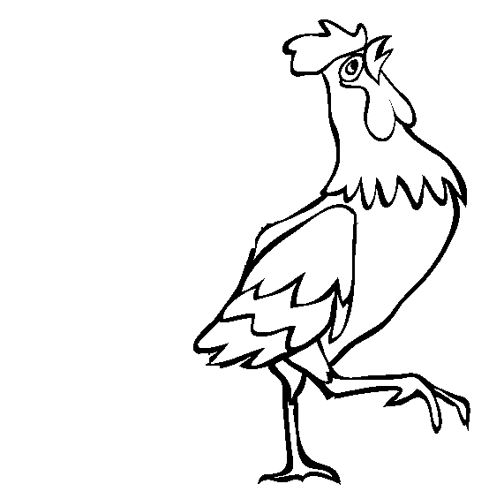 

**Данные рисунки можно увеличить и распечатать.**

Музыку и песенки каждый может подобрать по своему вкусу. Когда дети «попадают в лес», в начале занятия, обязательно используйте фоновые звуки леса ( пение птиц) .